Как установить сертификат в Личный кабинет Ассоциации «Сахалинстрой»
Вот ссылка на Видео https://www.youtube.com/watch?v=OW1w7cOkH_4&feature=youtu.be
Если Вы посмотрели видео и у вас все получилось, начинайте с пункта № 20 что бы узнать как подписать файл своей подписью.
Все вопрсоы прошу задавать на почту Admin@ssros.ru или по телефону 8-914-640-30-78

ВНИМАНИЕ!
Перед началом настройки Убедитесь что у в компьютер уже заранее установлен USB токен или USB ключ.
На компьютере установлена программа Крипто ПРО CSP не ниже версии 4.0.
Настройка этих программ производится самостоятельно вашим IT.отделом.
- Нажать пиктограмму « Меню функций»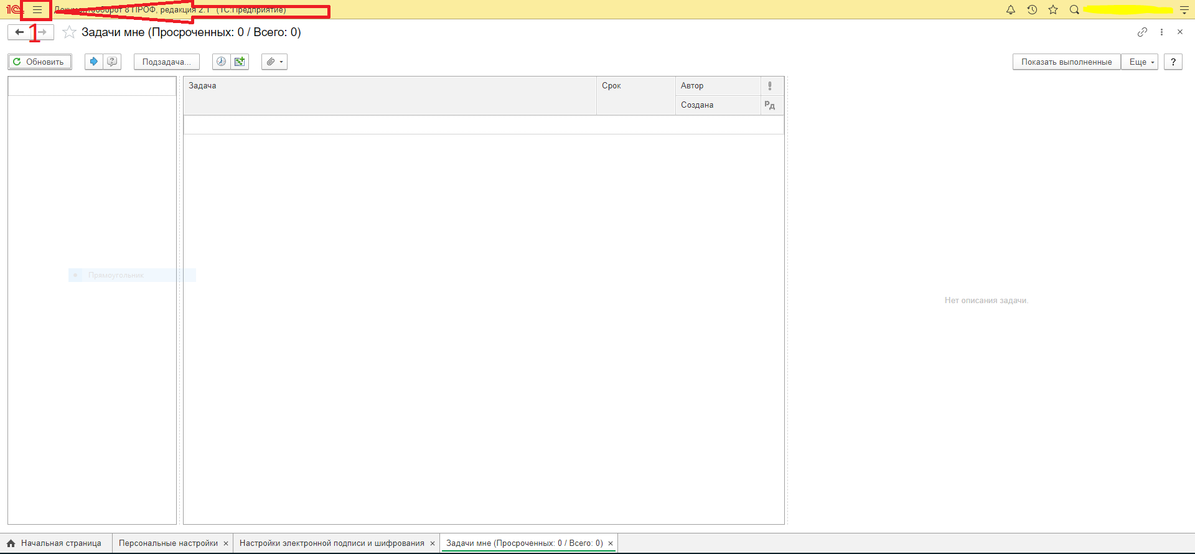

2.Следуйте инструкции на изображениях.
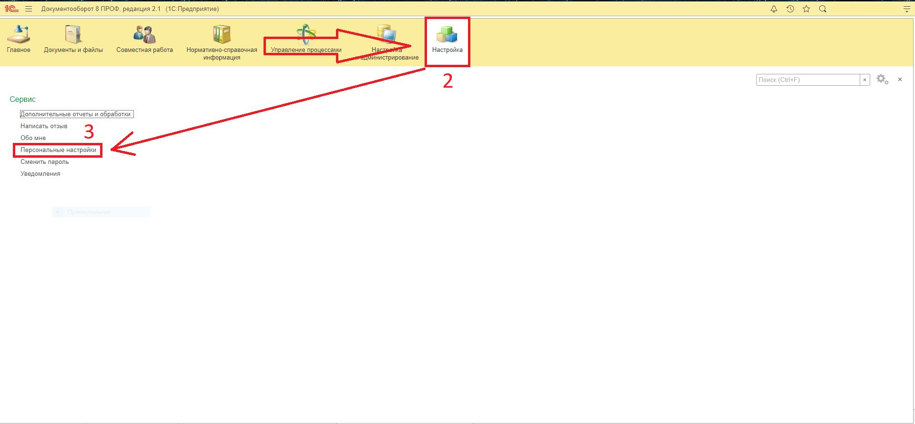

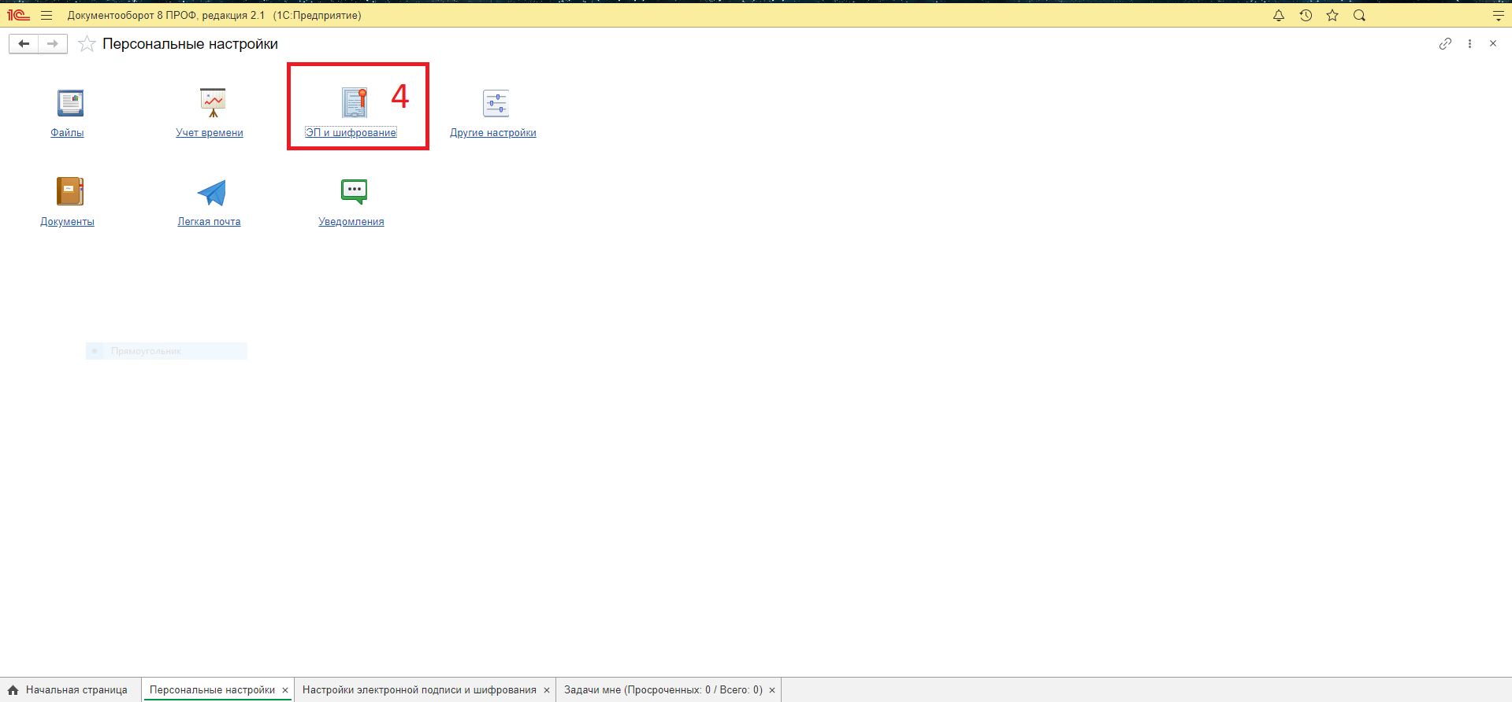
3.Установите расширение в ваш браузер.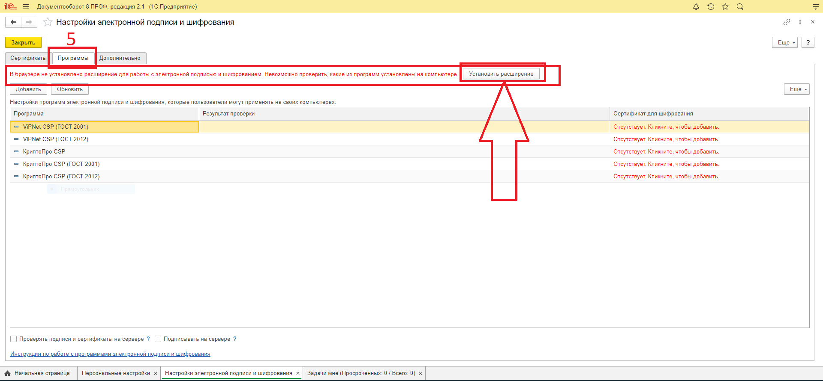

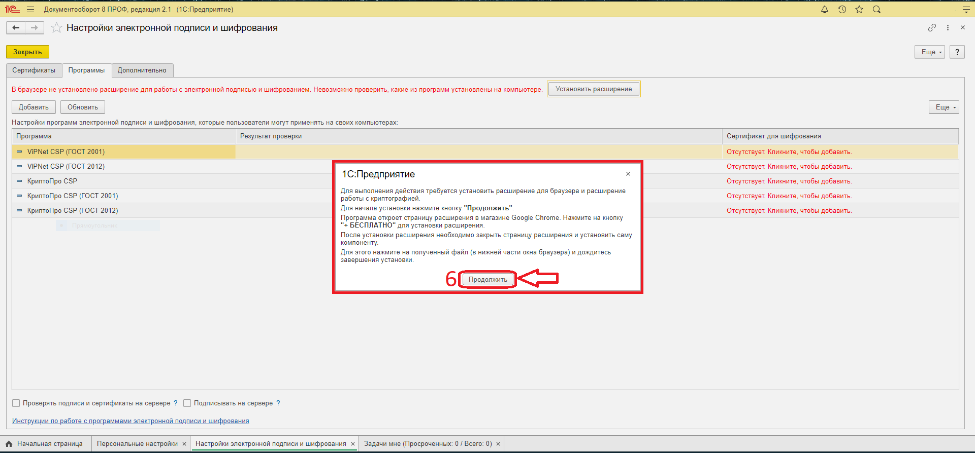

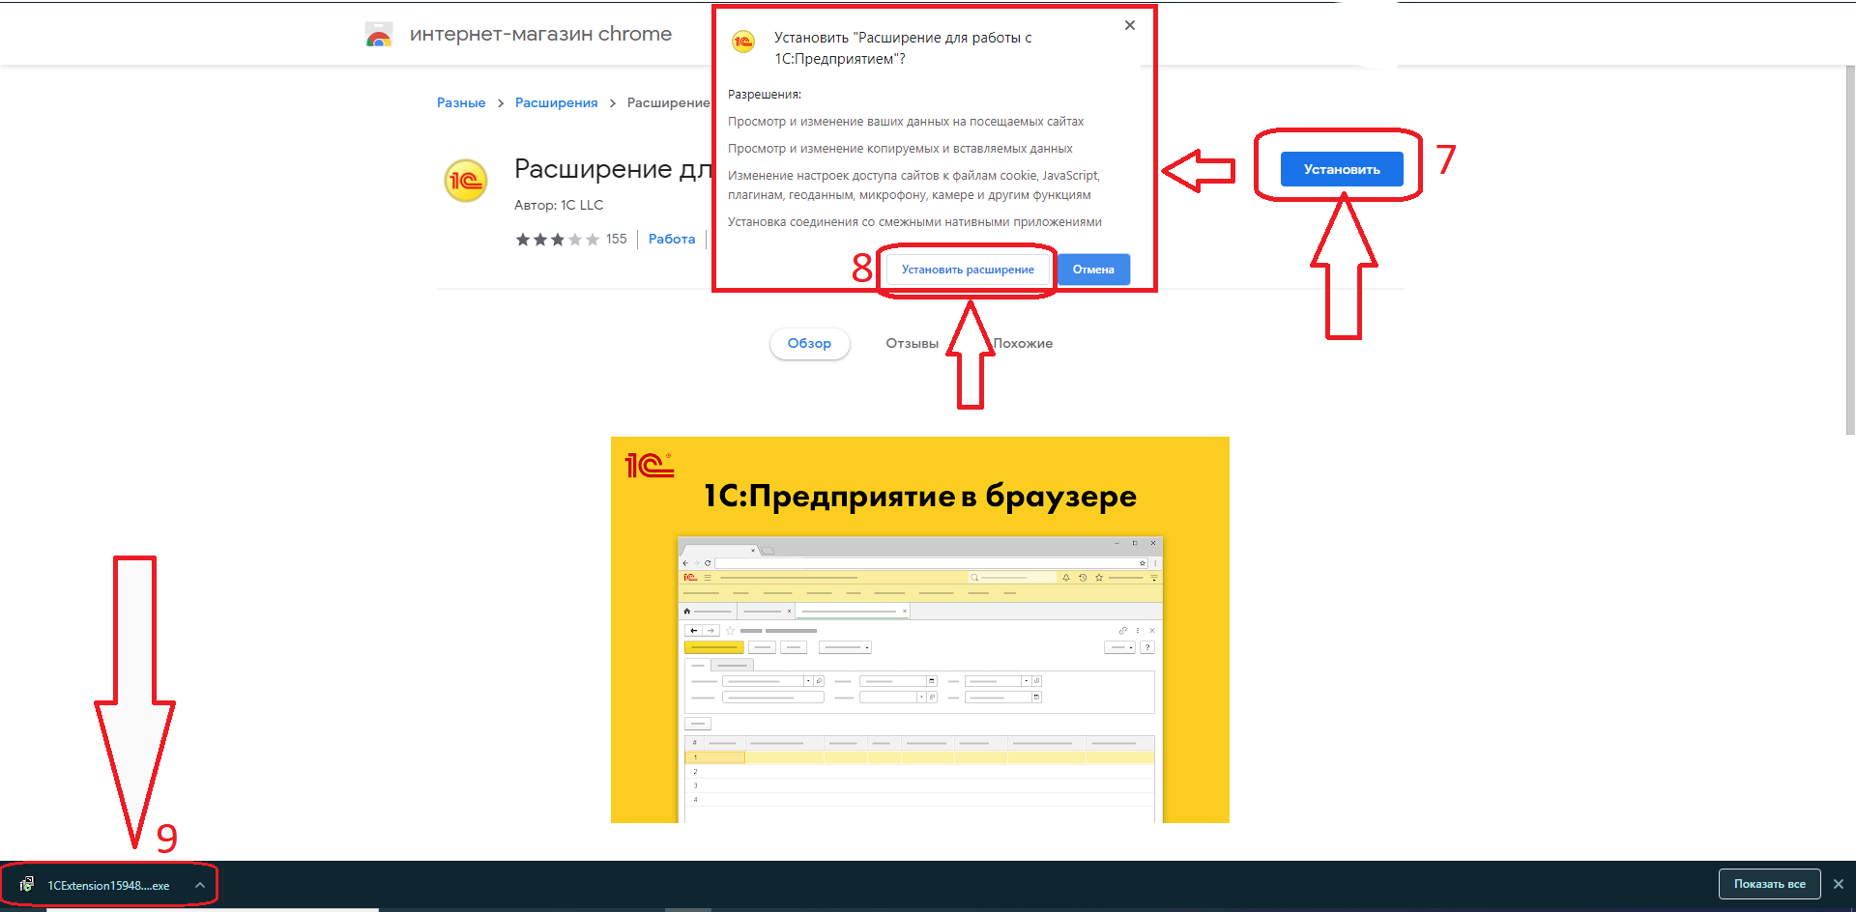

5.Если перезагрузка страницы Личного кабинета не помогла, перезапустите браузер полностью.
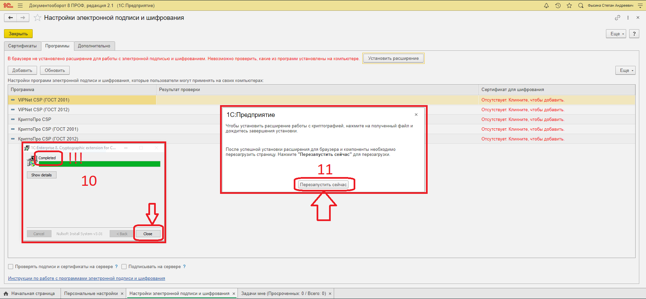

6. Зайдтие снова в настройки ЭП и шифрование и проверьте наличие установленной программы. Если все так как на картинке-Вы все сделали правильно.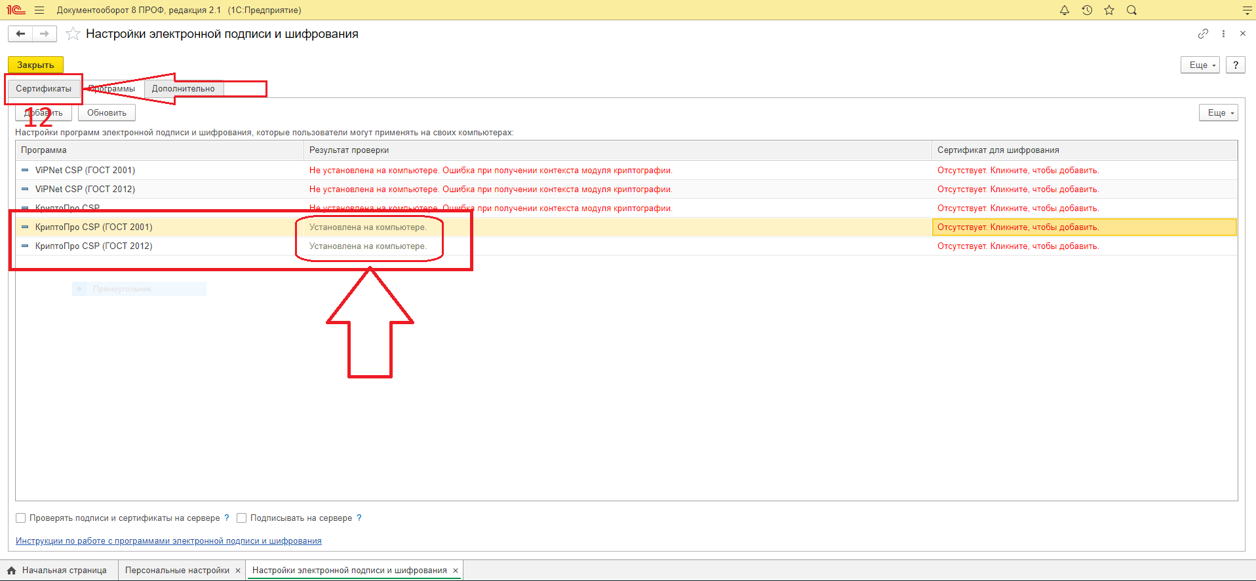

7.Уствновите сертификат. Нажимайте на значки по очереди, по порядку как они пронумерованы.
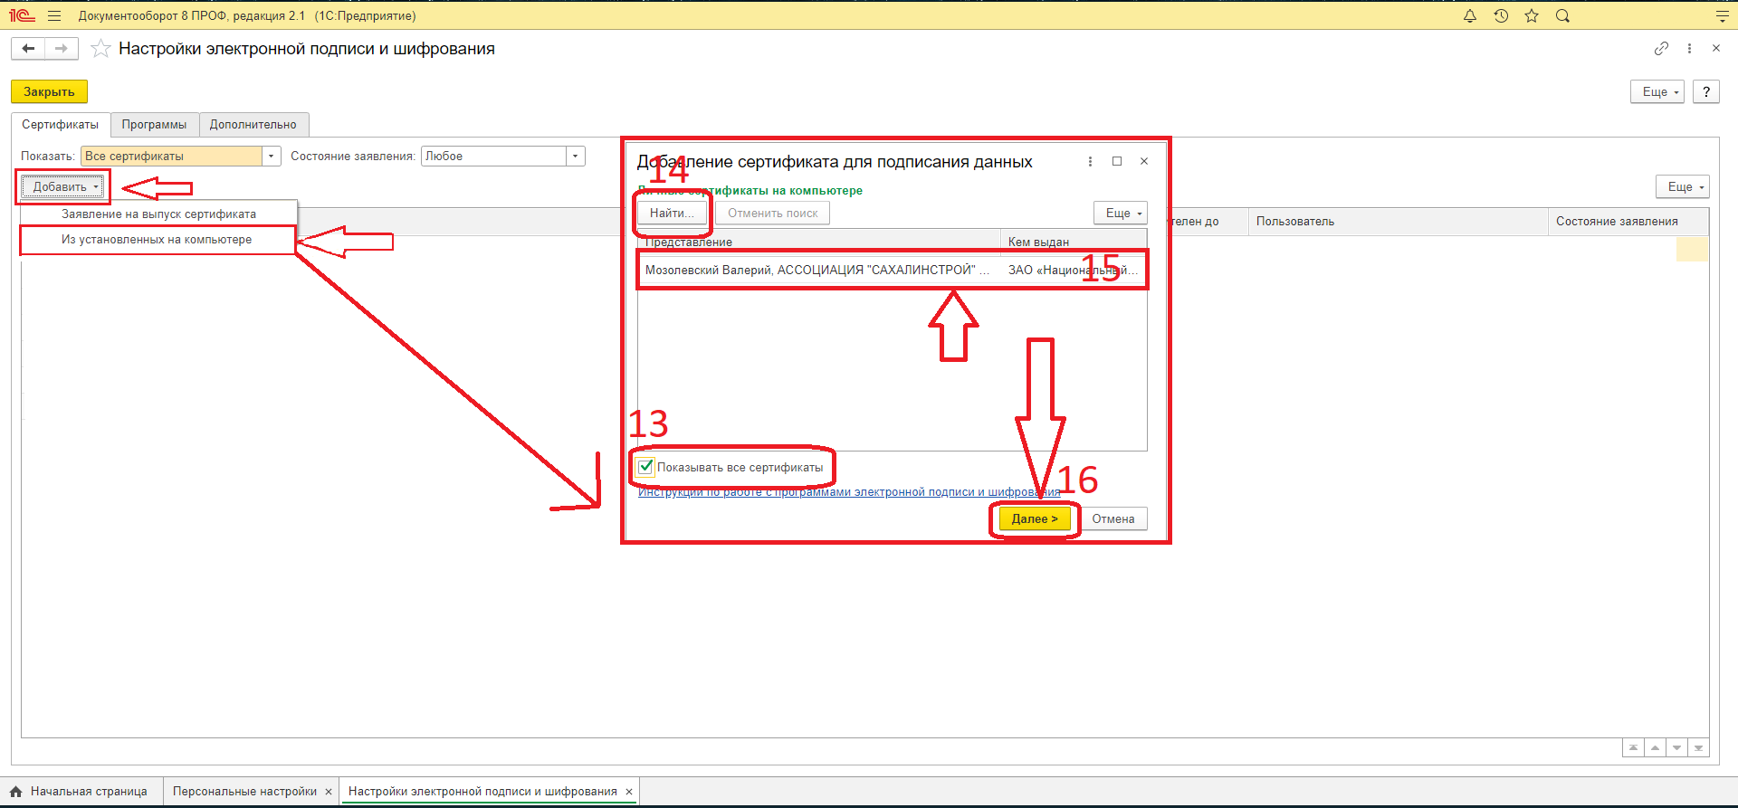
8.Введите пароль от сертификата если он у вас есть. Если нет, то просто нажмите далее, обновить, добавить.
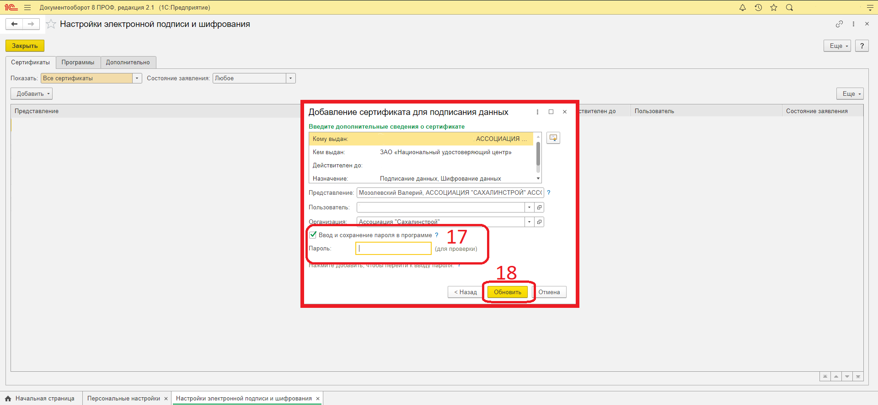

9. Если Вы все сделали правильно, то у вас будет вот такое представление ваших ЭЦП. Их можно добавить сколько угодно.
Если у Вас так же как на картинке-вы все сделали правильно. Теперь можно приступить к подписанию документов.
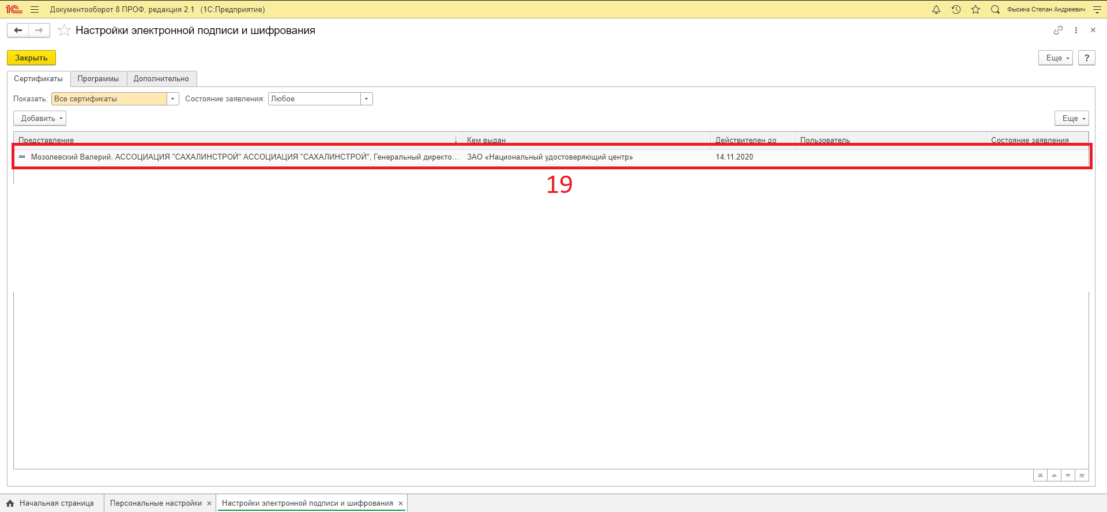

Пункт 20
Подписание документа

Необходимо создать любой процесс-Исполнение, согласование и т.д. Загружаем любой файл, прикрепляем его к задаче.
Далее смотрим на изображения. Тут нет ничего сложного.
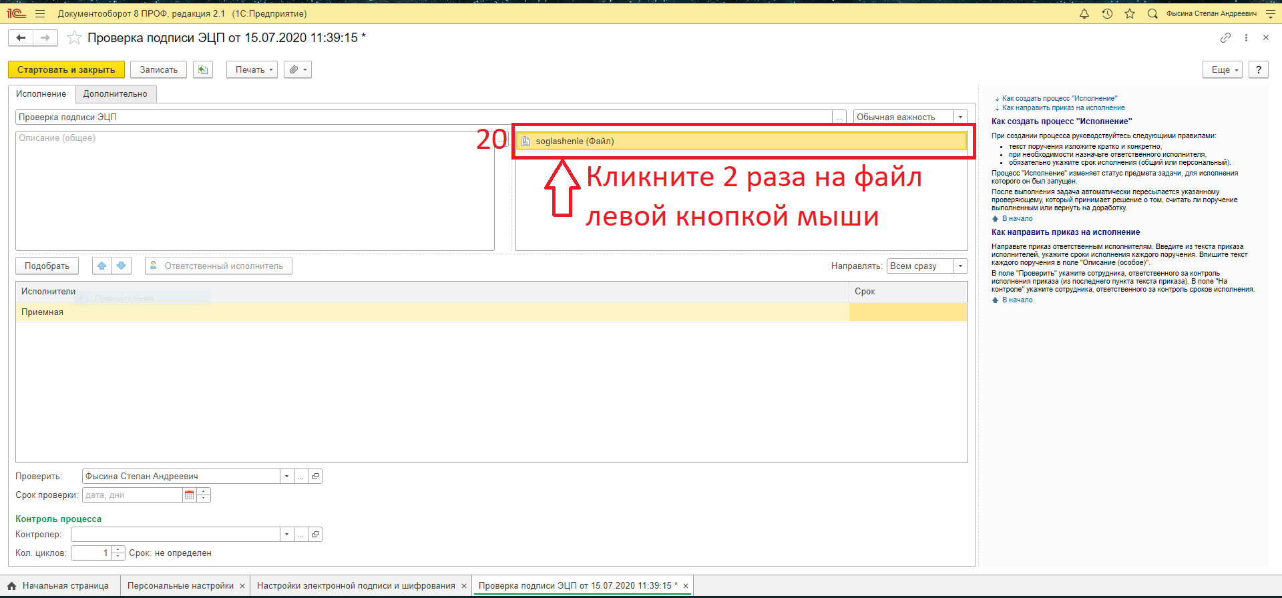
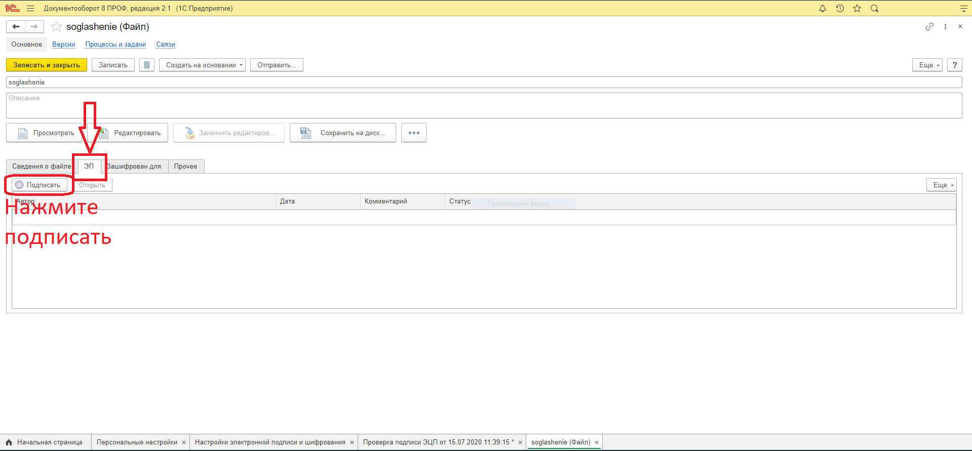

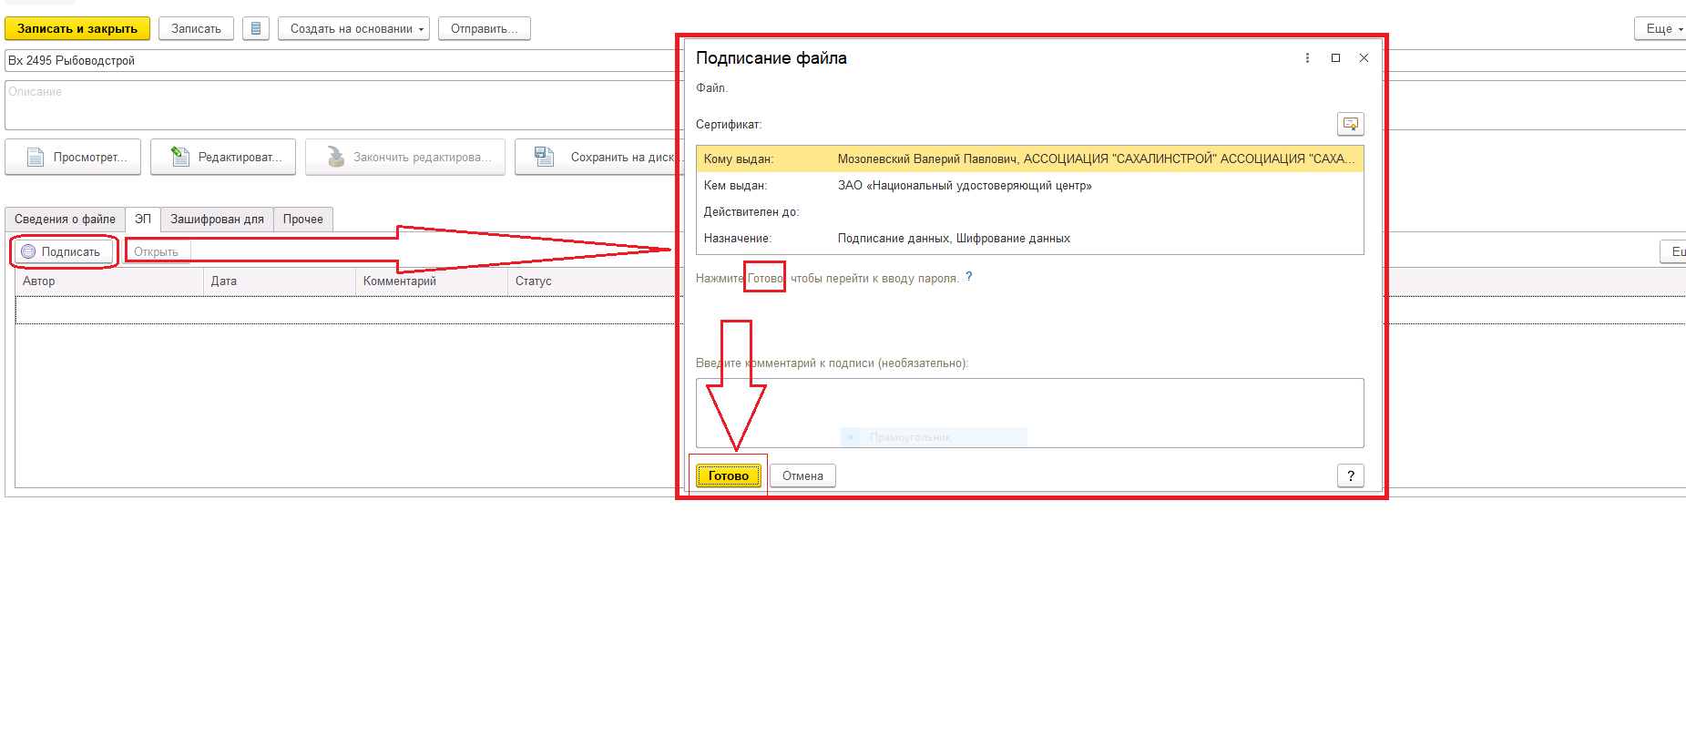

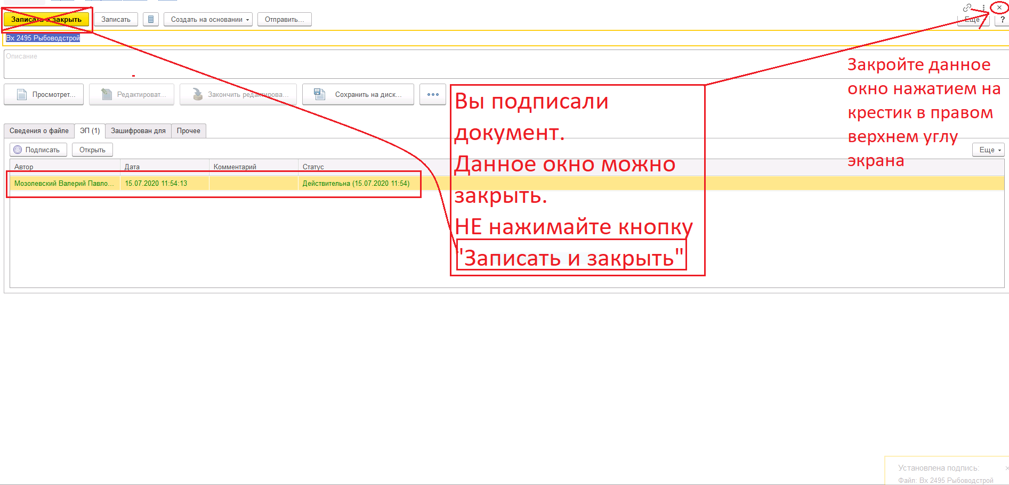

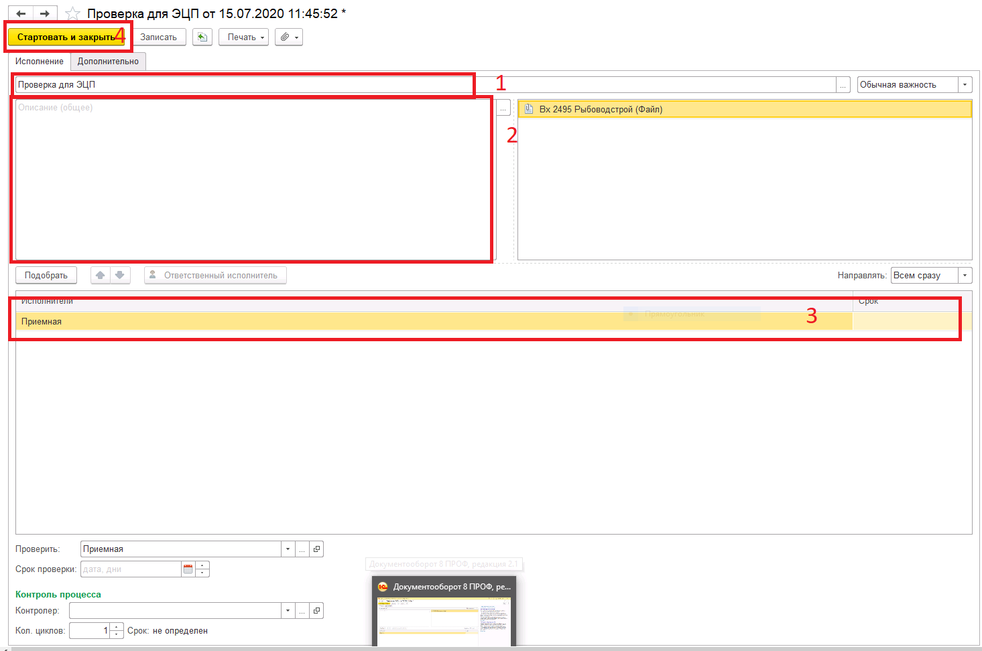
Файл подписан, теперь отправляем задачу. Все документы подписываются по аналогичной схеме.

